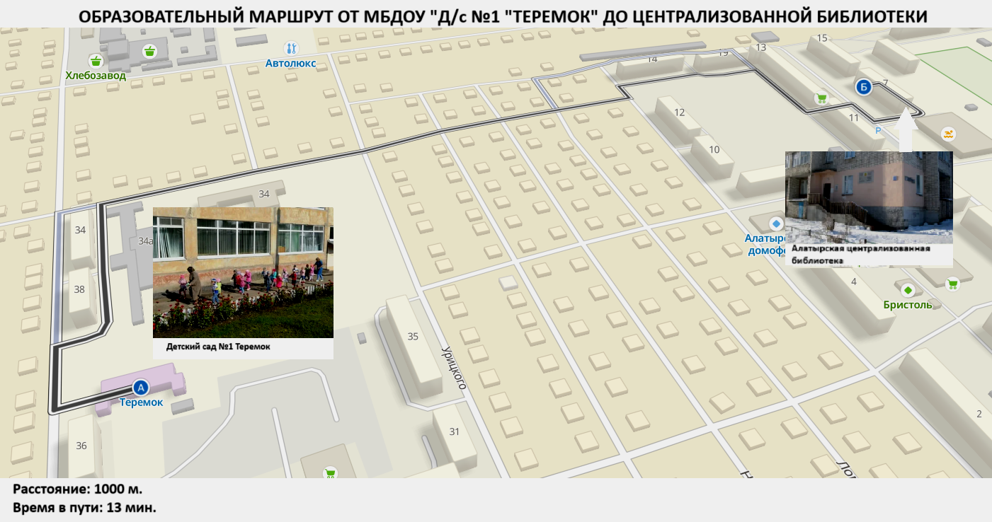

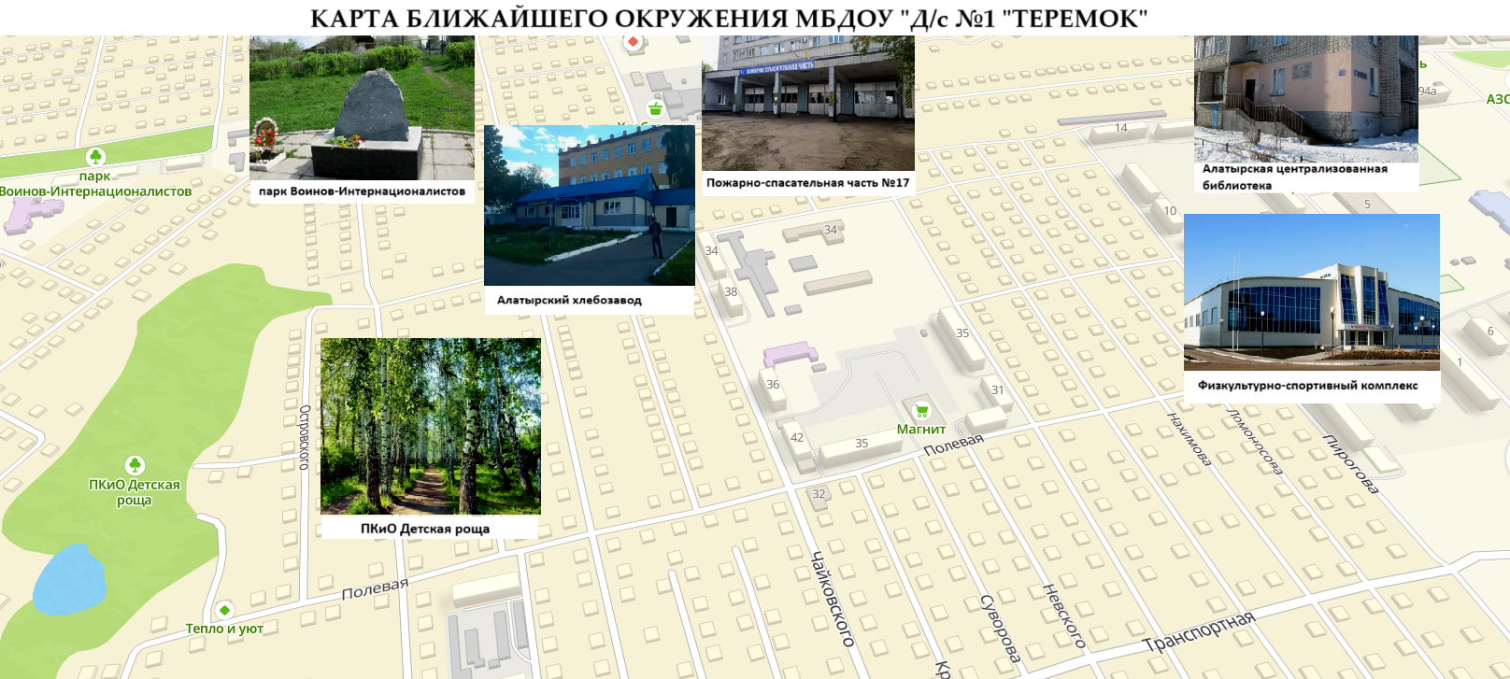

Алатырская централизованная библиотека

Библиотека-филиал № 1 г. Алатыря Чувашской Республики расположена в микрорайоне «Западный».
В 2010 году в Алатырской централизованной библиотечной системе произошло слияние двух библиотек: детской библиотеки-филиала № 5 и библиотеки-филиала № 1. Библиотека получила статус семейной. В этом же году для нее было выделено новое помещение на ул. Комарова.
Судя по архивным документам, Алатырская библиотека-филиал № 1 была основана в 1957 году как Алатырская городская библиотека № 2. Она неоднократно переезжала с места на место. В 1969 году библиотека открыла двери для своих читателей в жилом доме на улице Чайковского, д. 34, где она находилась до 2010 года.
Библиотека-филиал № 1 «Библиотека семейного чтения» пользуется популярностью у жителей микрорайона «Западный». Чтение книг вместе с близкими людьми — прекрасное занятие. Поэтому библиотека стала местом встреч детей и взрослых, площадкой, где рождаются интересные идеи и смелые проекты. Чем раньше дети начинают посещать библиотеки, тем раньше у них появляются навыки работы с книгой, поэтому особое внимание уделяется дошкольникам и младшим школьникам, работает программа «Умное и радостное чтение». Выразительные громкие чтения, ролевые игры, кукольные спектакли делают библиотеку привлекательной для маленького читателя.

Алатырская централизованная библиотека

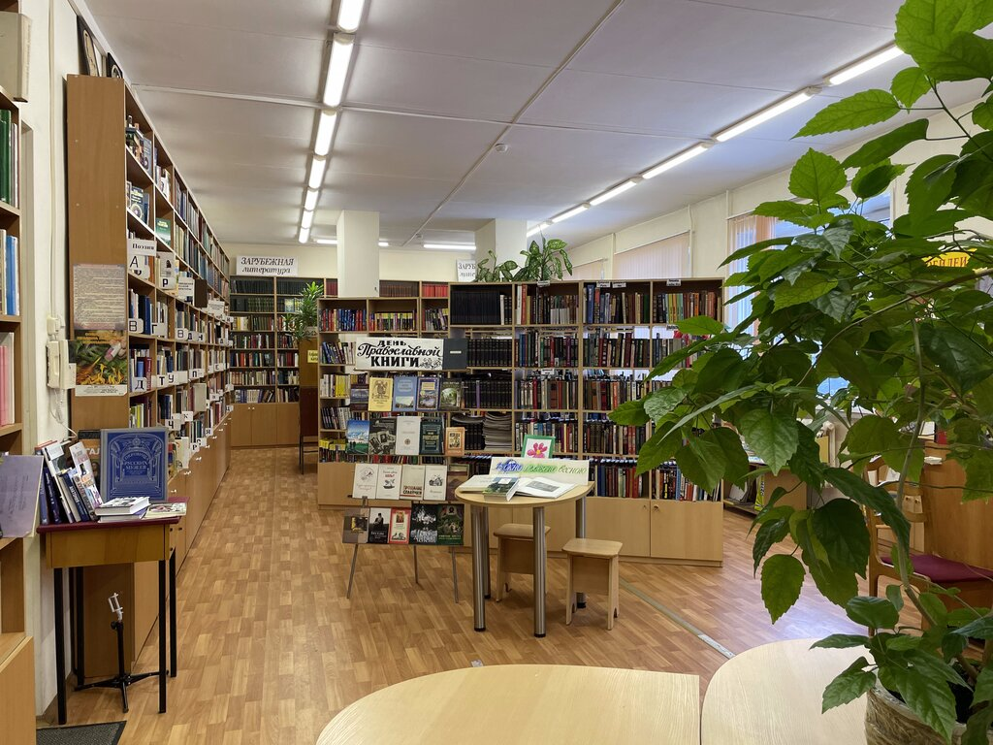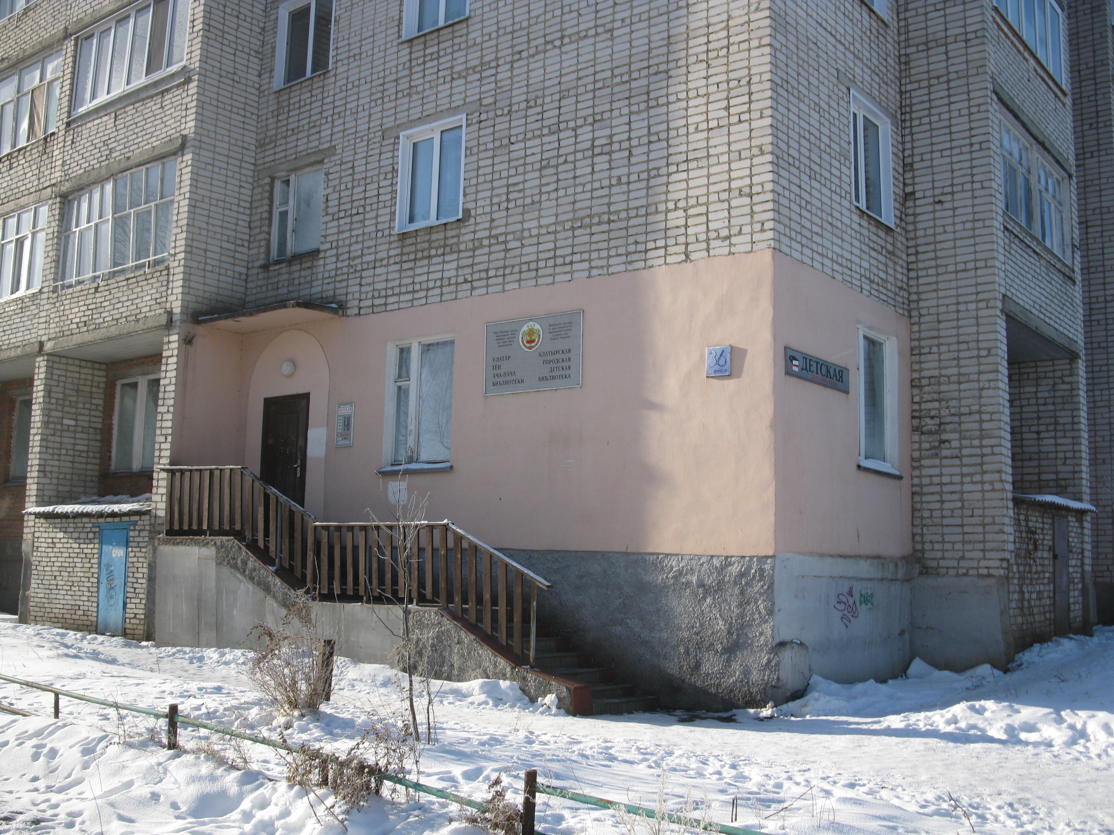

Реализация республиканского проекта
«По родному краю с рюкзаком шагаю»

МБДОУ «Детский сад № 1 «Теремок»
города Алатыря Чувашской Республики



